**Guida all’installazione di LeJOS**

Sommario

Requisiti 3

Installazione LeJOS 3

Installazione Fantom Driver 5

Comandi per il caricamento dei file 5

Installazione plugin eclipse 6

# Requisiti

Per l’installazione di LeJOS è necessario

* Robot Lego NXT
* Software di installazione di LeJOS
* JDK Java 32-bit
* Driver Fantom
* Cavo USB fornito con il robot NXT

# Installazione LeJOS

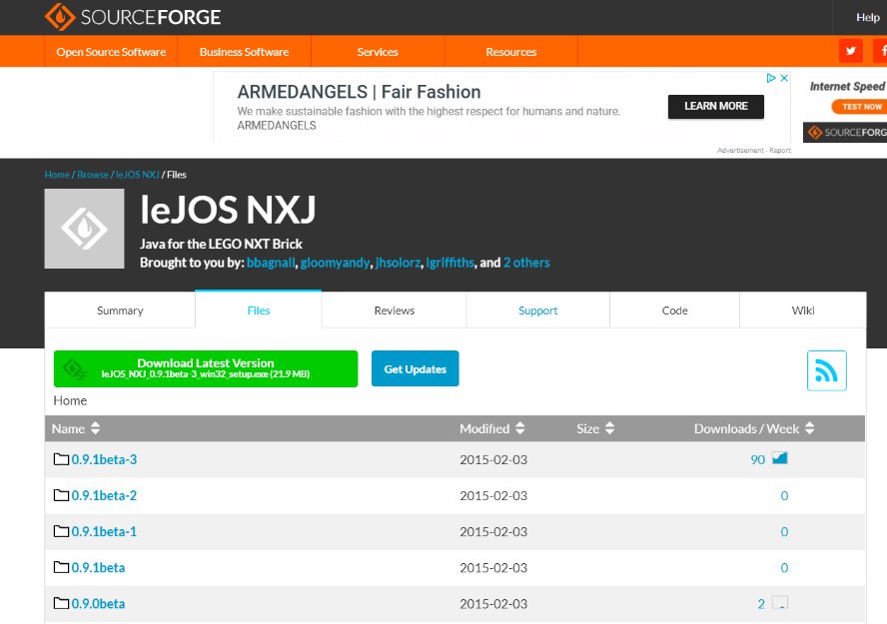L'installazione del firmware LeJOS sul blocchetto NXT è molto semplice.   
Prima di tutto è necessario scaricare l'ultima versione del pacchetto LeJOS (in questo caso la versione 0.9.1) da questo indirizzo: <https://sourceforge.net/projects/nxt.lejos.p/files/>

Scaricare anche la versione più aggiornata di Java nella versione a 32 bit, è consigliata la versione 1.7 ma è possibile utilizzare anche la versione 1.8.

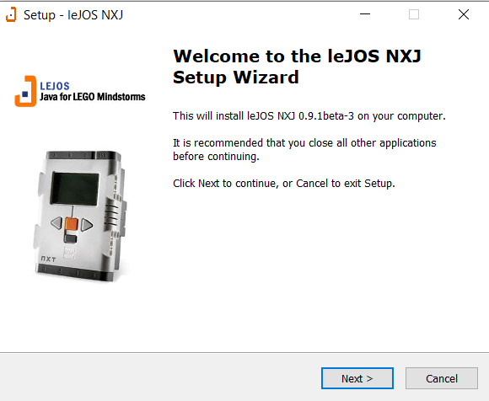Dopo aver scaricato il pacchetto avviate l'installazione di LeJOS sul vostro computer e accettate tutto quello che viene richiesto.

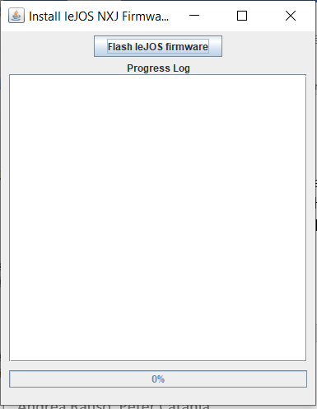Appena viene completata l'installazione di LeJOS sul computer è possibile collegare tramite cavo USB il blocchetto NXT. Aprire l'applicativo NXJ Flash per immettere il firmware nel blocchetto, cliccare poi su “Flash LeJOS firmware” e attendere la fine dell'installazione.

## Installazione Fantom Driver

Per poter usare il robot Lego NXT è necessario installare il driver Fantom (usato per la comunicazione tra il blocchetto e il computer), che normalmente viene installato con il software grafico Lego Mindstorms.  
Il link per scaricare il Driver è il seguente: <https://www.lego.com/r/www/r/mindstorms/-/media/franchises/mindstorms%202014/downloads/firmware%20and%20software/nxt%20software/nxt%20fantom%20drivers%20v120.zip?l.r2=-964392510>

Verrà scaricato un archivio zip contenente gli installer per Windows e MacOS.

## Comandi per il caricamento dei file

Per caricare i programmi sul blocchetto NXJ é necessario che questi vengano prima compilati con java e poi dal compilatore di LeJOS essendo che sfrutta librerie proprie per lo sviluppo del robot.  
I comandi necessari sono:

* Nxjc <java-files> 🡪 compila il programma con il compilatore di Java
* nxjlink -v -o HelloWorld.nxj HelloWorld 🡪 viene creato un file nxj che fa il link a una determinata classe di Java. In questo viene fatto il link di una ipotetica classe HelloWorld
* nxjupload <filename>.nxj 🡪 permette l’uplouad del file creato sull’blocchetto
* nxj <Nome classe java> 🡪 permette di fare il link e l’upload di una classe di Java, corrisponde a fare nxjlink e nxjupload assieme

# Installazione plugin eclipse

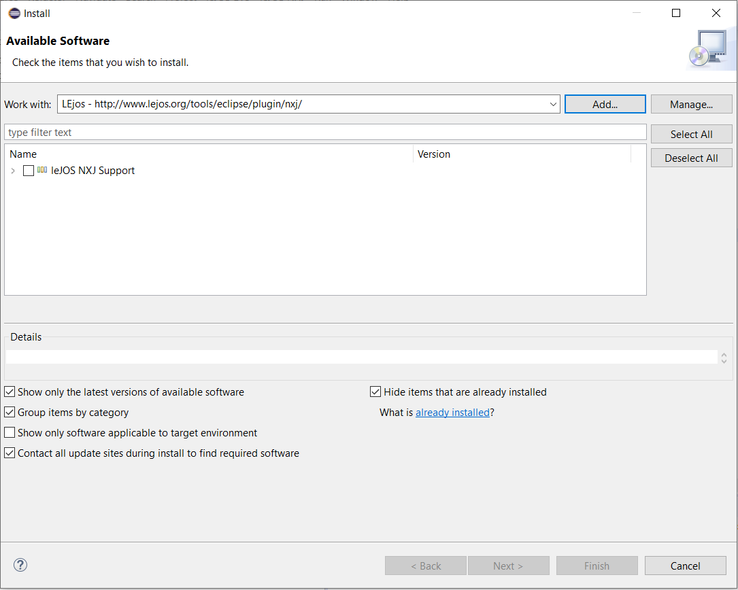Gli sviluppatori di LeJOS hanno creato un plugin per l'IDE Eclipse per permettere la progettazione e lo sviluppo dei programmi per NXT.  
Per installarlo aprire l’IDE Eclipse, cliccare su “Help” e poi su Install New Software, si aprirà una finestra in cui è possibile installare dei software per Eclipse.  
Per installare il plugin cliccare su “Add” e inserire il nome e l’URL del plugin.  
Il link del plugin di LeJOS NXT è il seguente: <http://www.lejos.org/tools/eclipse/plugin/nxj/>   
Il plugin ora appare nella lista, selezionatelo e poi cliccate “Next” per installarlo.   
Ora è possibile, quando si crea un nuovo progetto, di includere e usare direttamente la libreria di LeJOS NXT.